# 《大学计算机基础Ⅰ》课程

# 实验报告

学院 ××××

年级 ××××

专业 ××××

姓名 ×××

学号 ××××××××

任课教师

上机地点

实验教师

**（以上由学生填写）**

**西南大学计算机与信息科学学院**

**计算机基础教育系**

2019年 月 日

## 实验8 WORD综合排版与Python基础

【实验内容】

任务1

1. 根据《西南大学本科毕业论文规范》，对素材1进行排版
2. 存盘，另存为专业班级姓名_word.docx，并将文件加密，密码为123456。

**任务2**

1. 打开素材2文档

2. 为文档建立自动编号的三级符号标题（提示：通过“段落”中的“多级列表”来完成设置）。

要求：

一级编号样式为：“第七章”；格式为：二号字、黑体、加粗、居中；

二级编号样式为：“7.1”；格式为：三号字、黑体、加粗、左对齐；

三级编号样式为：“7.1.1”；格式为：四号字、黑体、加粗、左对齐

3. 正文格式设置为：首行缩进2个字符，楷体，小5号

4. 保存文档，并将文档另存为“专业班级自己姓名_网络工具.docx”

5. 在文档专业班级自己姓名_网络工具.docx中，为文档生成三级目录，目录单独占据文档的第一页，目录中要显示页码，页码右对齐；

6. 在不给文档分节的前提下，给文档“专业班级自己姓名_网络工具.docx”设置奇偶页不同的页眉，奇数页眉设置为章的名称，如“第7章 网络工具”；偶数页眉内容为节的名称，如“7.1 网络工具概述”，目录所在页的页眉不设置文字内容。

7. 存盘。

**（ps：在做本题之前建议先下载并仔细观看长文档视频）**

任务3

1. 在Geany中新编一程序，利用for语句嵌套，实现输出九九乘法表。

**要求：**

a. 请在程序开头用中文说明程序目标，并标明程序作者姓名

b. 请在核心语句后用中文进行注释说明

将程序命名为odd.py，将运行结果截图,命名为专业班级自己名字_奇数求和.jpg

任务4

1.小项目：在Geany中新编一程序， 完成***RPSLS游戏***。

**RPSLS**即Rock-paper-scissors-lizard-Spock，石头剪刀布蜥蜴史波克，来源于“生活大爆炸Big bang”中谢耳朵自创。规则是：剪刀裁剪纸；纸包裹石头；石头砸碎剪刀；石头砸死蜥蜴；蜥蜴毒死史波克（如下图）。

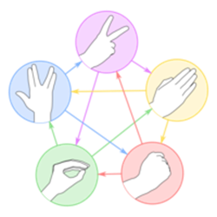

为方便计算机计算，我们对RPSLS各对象用0-5数值分别表达，如下：

0 — rock 石头

​1 — Spock 史波克

2 — paper 布

3 — lizard 蜥蜴

4 — scissors 剪刀

通过自定义函数，实现RPSLS游戏，即用户通过键盘输入任意一个选择（石头/剪刀/布/蜥蜴/史波克），计算机自动生成一个随机选择，根据RPSLS规则，产生最终的结果，类似如下图：

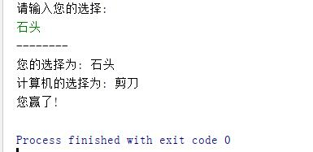

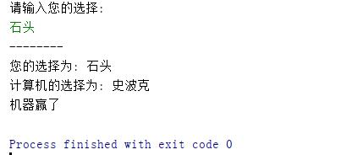

如果用户的选择不是石头/剪刀/布/蜥蜴/史波克中的任意一个，则输出“**Error: No Correct Name”。**

**注意：本任务提供项目源代码框架模板（rpsls_template.py），需严格按照源代码模板的结构完成程序的编写。**

**1.项目运行成功后，将程序另存为rpsls.py，将运行结果截图,命名为专业班级自己名字_rpsls.jpg。**

**2.在Github上申请一个自己的账号，将本项目及其代码上传到自己Github仓库中（需自行通过搜索引擎检索操作步骤），并将地址粘贴到一新建文本文档中，将其命名为专业班级自己名字_rpsls_github.txt。**

**3.本项目考核对目前所学Python知识的综合应用，占平时成绩的10%，需认真思考、独立完成，教师将不回答任何咨询。**

将所有任务成果（程序部分需包括源程序和运行结果截图，项目还需包括github地址文档）和填好的Honor code文档压缩成为一个“专业班级姓名_第8次实验报告.RAR”的压缩文件，并上传到实验FTP网站(http://172.18.5.102),用户名和密码均是wangxuan ，请选择对应的目录和对应的实验次数的文件夹；凡是违反Honor code条款的同学，本次实验成绩将计为0分。

**Ps： 本次实验提交截止日期为实验结束5天后。**